Hettich auf der Prowood 2021
Individuelle Lösungen für modernes Wohnen und Arbeiten

Hettich nutzt vom 17. bis 21. Oktober 2021 die Prowood in Gent als Bühne für seine Produktneuheiten und Services. In Halle 2, Stand 2335 können die Besucher aus Handwerk und Handel viele kreative Lösungen für kundenspezifisches Möbeldesign live erleben. Zu den Highlights von Hettich gehören das neue Cadro-Rahmensystem und die Schubkasten-Plattform AvanTech YOU. Aber auch die eService-Angebote oder die Gemeinschaftspräsentation von Hettich mit seinem Partner tapio zur digitalen Verarbeitung lohnen den Besuch.

Individualität ist Trumpf: Eine neue Generation vielfältig gestaltbarer Möbel bietet einen deutlichen Mehrwert für Verarbeiter, Händler und Endkunden. Hettich zeigt, wie man das persönliche Wunschdesign ebenso kreativ wie wirtschaftlich umsetzen kann.
AvanTech YOU Illumination: Möbel ins beste Licht setzen
Das wandelbare Schubkastensystem AvanTech YOU von Hettich steht für einfach umsetzbares Kundendesign in Farbe, Format und Material. Dank des Plattform-Prinzips lassen sich alle Bauteile frei kombinieren. Das eröffnet vielfältige Gestaltungsoptionen für den Innenausbau. Jetzt verleiht „AvanTech YOU Illumination“ dem Möbel auf Wunsch sogar noch eine eigene Lichtsignatur: Aufklipsbare LED-Designprofile oder beleuchtete Glas-Inlays sorgen für stimmungsvolle Effekte und einen Hauch von Eleganz. Die nötige Energie liefert ein praktischer, wiederaufladbarer Akku-Pack, ganz ohne aufwendige Elektroanschlüsse.

Cadro-Rahmensystem: individuelle Möbel einfach bauen
Mit dem filigranen Cadro Rahmensystem von Hettich entsteht eine neue Generation vielfältig gestaltbarer Möbel. Cadro besteht aus verschiedenen Aluminium-Profilen in schwarz matt oder Edelstahl-Optik, passenden Verbindungsknoten und weiterem Zubehör. Daraus ergeben sich kreative, funktionale Möbelkonzepte mit hochwertigem Designanspruch. Mit Cadro lassen sich passgenaue Maßanfertigungen für offene oder geschlossene Möbel planen – ganz egal, ob an der Wand, auf dem Boden, angebunden oder freistehend. Cadro lässt sich sehr einfach mit weiteren Beschlägen und Systemen von Hettich kombinieren.

Die neue Generation Actro 5D: Stabilität und Laufkomfort für große Holzschubkästen
Langlebigkeit, hohe Stabilität und exzellenter Laufkomfort sind charakteristisch für die neue Actro 5D-Generation von Hettich. Das leistungsstarke Führungssystem für Holzschubkästen nimmt es mit bis zu 70 kg Traglast auf und sorgt mit präziser Ausrichtung für ein perfektes Blendenbild – selbst bei sehr großen, grifflosen Fronten. Die aktuelle Produktgeneration des Actro 5D wurde konsequent auf eine schnelle, unkomplizierte Montage hin optimiert. Die 5-fach-Verstellung der Blende kann werkzeuglos und ganz intuitiv erfolgen. Für die Nutzer bieten die angenehm niedrigen Auszugskräfte sowie der leichte, ruhige Lauf des Actro 5D einen spürbaren Komfortgewinn.

Schiebetürsystem TopLine XL: stark für extragroße Schrankformate
TopLine XL von Hettich wurde speziell für große und schwere Blenden entwickelt und setzt neue Maßstäbe im puristischen Design von deckenhohen Schränken. Durch seine extrem flache Bauart mit unauffällig integrierter Dämpfung wird der Beschlag fast unsichtbar. Schon die Montagefreundlichkeit des Systems überzeugt: Die großformatigen Türen werden sicher abgestellt, schnell eingehängt und bequem eingestellt. Mit dem TopLine XL lassen sich Türen bis zu 100 kg federleicht und sanft öffnen und wieder schließen. Basis dieser neuen Leichtigkeit sind speziell entwickelte, besonders formstabile Rollen. Zusätzlich überrascht das System mit einer technischen Neuheit für mehr Bedienkomfort von 3-türigen Schränken: Die mittlere Tür kann intuitiv sowohl nach links und rechts geöffnet werden. Ob beim leichten Öffnen oder sanften Schließen – mit TopLine XL läuft’s immer sanft und leise.
AvanFit 300 advanced und tapio: digital unterstützt noch effizienter verarbeiten
Die neue Generation der halbautomatisierten Verarbeitungsmaschine AvanFit 300 advanced von Hettich macht die Montage von AvanTech YOU Schubkästen und Frontauszügen nun noch komfortabler. Denn die AvanFit 300 advanced „weiß“ vor dem Bau jedes einzelnen Schubkastens, welche Breite sie als nächstes einstellen muss. Eine manuelle Verstellung wird dadurch überflüssig. Wie das geht? Die Verarbeitungsmaschine lässt sich von außen über ein beliebiges Online-Netzwerk bedienen. Aus einer Planungssoftware heraus können für jeden Schubkasten anhand der CAD-Daten die passenden Werte wie Schubkastenbreite und -tiefe oder Rückwand- und Zargenhöhe innerhalb eines Korpus automatisch eingestellt werden. Soll kein externer Zugriff auf die Maschine stattfinden, kann die Einstellung ebenso über ein optisches System wie z.B. einen Scanner erfolgen, oder man programmiert direkt am Bedientableau. Zudem ist die Maschine mit dem digitalen Ökosystem tapio verbunden, das heißt: Man kann von außen jederzeit den aktuellen Maschinenstatus und die Einstellungen einsehen. So steigert AvanFit 300 advanced die Effizienz im Fertigungsprozess deutlich, und auch individuelles Schubkastendesign lässt sich viel wirtschaftlicher umsetzen.

Folgendes Bildmaterial steht auf www.hettich.com, Menü: Presse zum Download bereit:
Abbildungen
Bildunterschriften
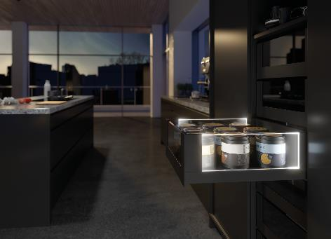
402021_a
Stimmungsvolle Effekte und ein Hauch von Eleganz: AvanTech YOU von Hettich verleiht Schubkästen auf Wunsch eine eigene LED-Lichtsignatur. Foto: Hettich

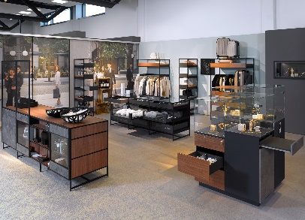
402021_b
Mit dem Cadro Rahmensystem lassen sich individuelle Shopmöbel mit exklusiver Ausstrahlung für unterschiedlichste Branchen fertigen. Foto: Hettich

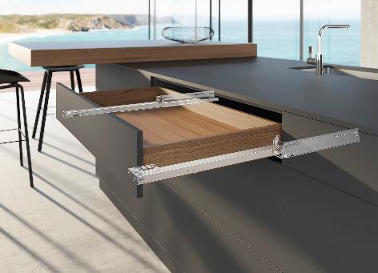
402021_c
Die starke, neue Generation des Actro 5D für Holzschubkästen bietet beste Leistung für modernes, großformatiges Möbeldesign. Foto: Hettich

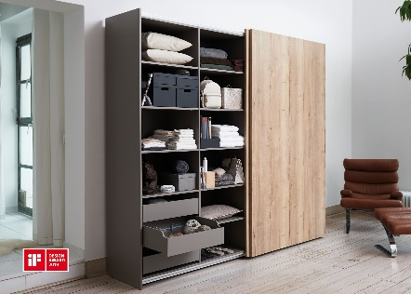
402021_d
Ausgezeichnet für herausragendes Design: Der Schiebetürbeschlag
TopLine XL fügt sich durch seine extrem flache Bauart kaum sichtbar in das Möbeldesign ein. Foto: Hettich

Über Hettich
Das Unternehmen Hettich wurde 1888 gegründet und ist heute einer der weltweit größten und erfolgreichsten Hersteller von Möbelbeschlägen. Mehr als 6 600 Mitarbeiterinnen und Mitarbeiter in fast 80 Ländern arbeiten gemeinsam für das Ziel, intelligente Technik für Möbel zu entwickeln. Damit begeistert Hettich Menschen in aller Welt und ist ein wertvoller Partner für Möbelindustrie, Handel und Handwerk. Die Marke Hettich steht für konsequente Werte: Für Qualität und Innovation. Für Zuverlässigkeit und Kundennähe. Trotz seiner Größe und internationalen Bedeutung ist Hettich ein Familienunternehmen geblieben. Unabhängig von Investoren wird die Unternehmenszukunft frei, menschlich und nachhaltig gestaltet. www.hettich.com

